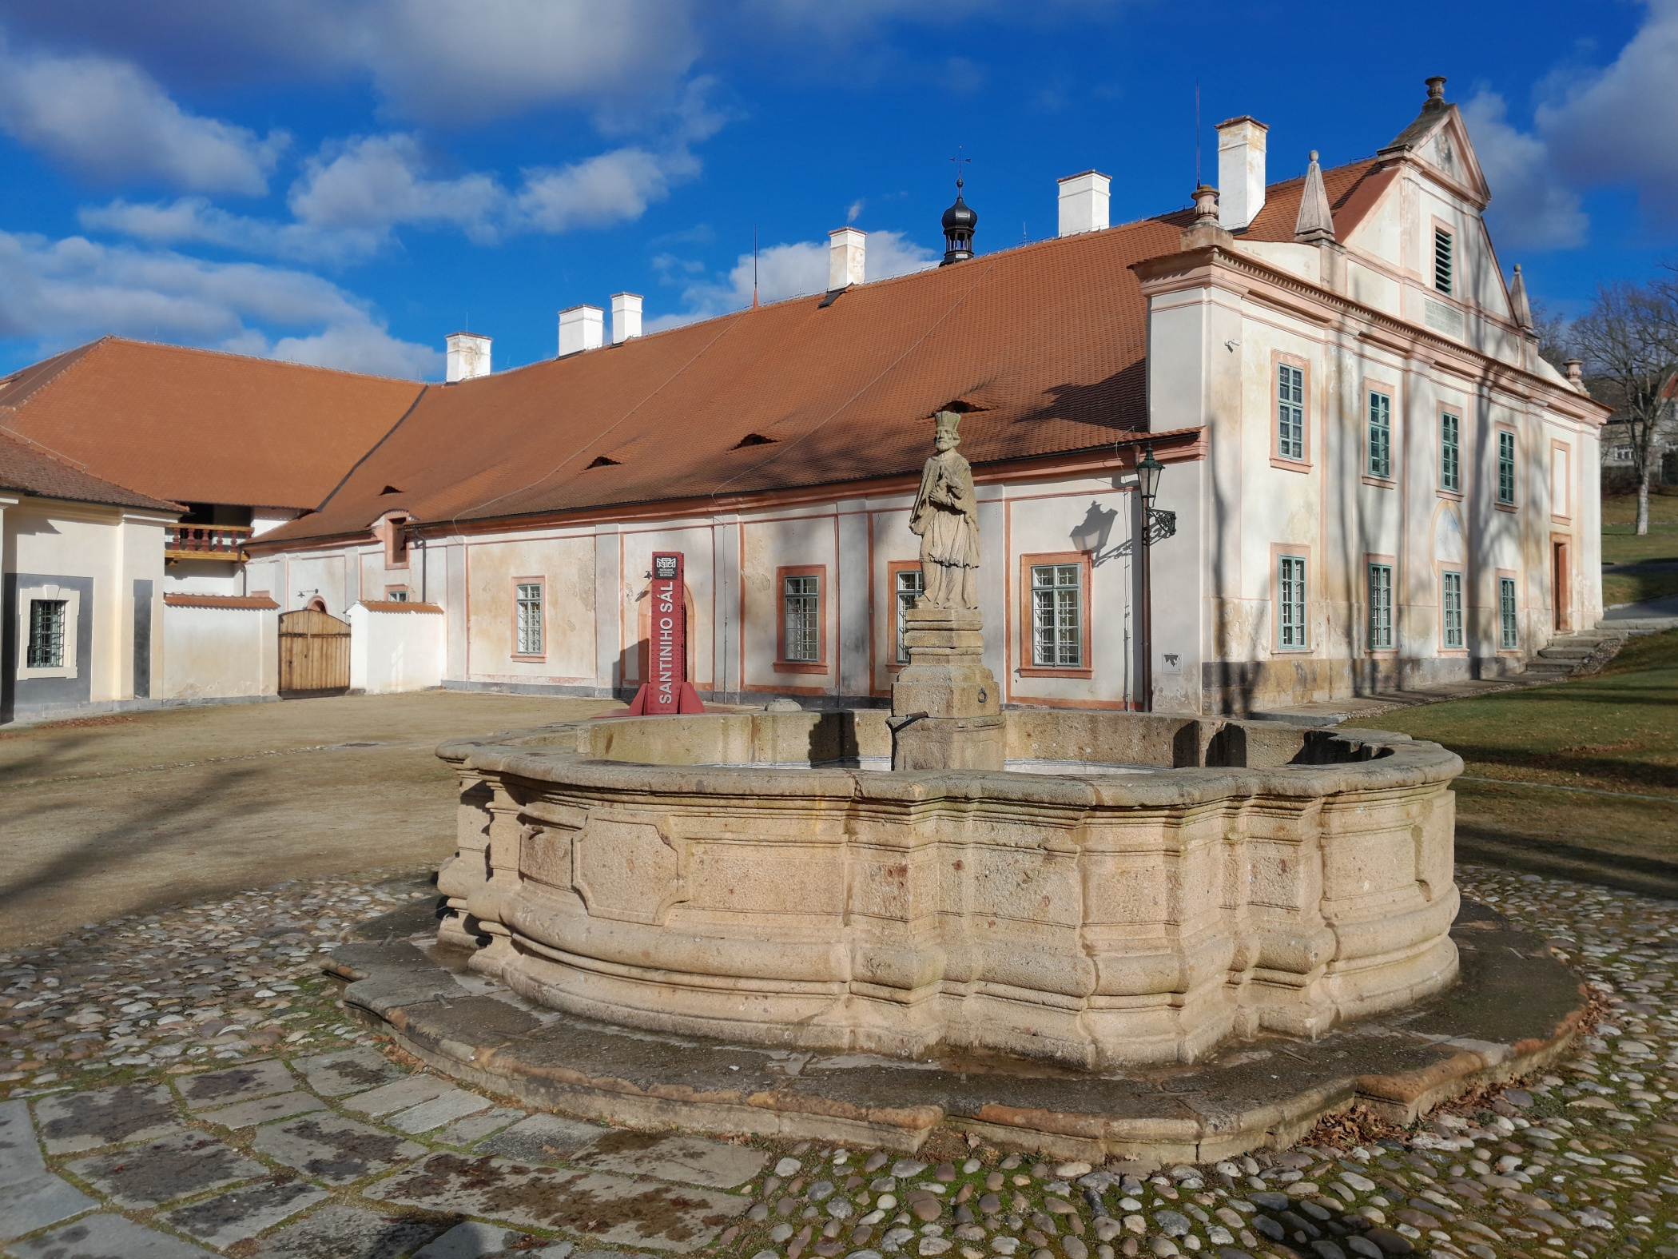



24. mezinárodní konference
DĚJINY STAVEB 2025

Plasy 25.-27.4.2025

pod patronátem

Pořadatel: Národní technické muzeum Praha
Centrum stavitelského dědictví NTM Plasy

Místo konání: Centrum stavitelského dědictví NTM Plasy, Santiniho sál

Datum: 25. - 27. dubna 2025 (Pá – Ne)

Program konference:

Program: čtvrtek 24. 4. 2025 od 17 hod. prezence v hospodářském dvoře v areálu kláštera, instalace posterů, ubytování účastníků, večeře individuálně.

Pátek 25. 4. 2025
8:30 – 9:00 prezence
9:00 – 9:30 zahájení (Santiniho sál CSD NTM Plasy)
9:30 – 12:30 konferenční jednání
12:30 – 14:00 oběd (Knížecí pivovar) individuálně
13:00 – 15:00 komentované prohlídky v areálu kláštera Plasy
15:30 – 18:00 konferenční jednání
19:00 – 22:00 raut v Opatské konírně – Kafe Klášter.

Sobota 26. 4. 2025
9:00 – 12:30 konferenční jednání
12:30 – 14:00 oběd (Knížecí pivovar) individuálně
14:00 – 17:00 konferenční jednání

Pořadí sekcí: hrady – zámky – tvrze, konstrukce a materiály, města, církevní stavby, různé.

Neděle 27. 4. 2025

8:30 odjezd na exkurzi
9:00 – 15:00 Mladotice – kaple Jména Panny Marie
Žihle – zámek, Dvůr Kalec oběd a káva

Prezentace referátů:
Referující budou mít k dispozici notebook s dataprojektorem. Standardní prezentaci
předpokládáme v PowerPointu nebo jako sled obrázků. V případě speciálních programů, např. pro animaci, doporučujeme si přinést vlastní notebook. Prezentace je potřeba dodat v předstihu před začátkem sekce k nahrání do projekčního počítače.
Na prezentaci je vyhrazeno 15 min. plus 5 minut pro diskuzi, celkem 20 min. Po vzájemné dohodě s organizátory lze domluvit delší čas pro referáty (pro tematicky průřezová a závažná témata) či kratší (pro upozornění na určitý jev či poster).
Panely (hobra) na postery budou mít plochu cca. 100×100 cm uzpůsobenou k připevnění špendlíky, popř. k nalepení samolepkami nebo izolepou (bude připraveno).

Přehled referátů a jejich anotací bude průběžně zveřejňován a aktualizován na webových stránkách. Viz http://www.muzeum-plasy.cz

Účastnický poplatek (bez ubytování) činí 1500 Kč.

Přihlášky: Centrum stavitelského dědictví NTM Plasy,
Pivovarská 5, 331 01 Plasy
Gsm: Ivo Kornatovský 778 401 219, Email: desta@ntm.cz

Úhrada účastnického poplatku: Na základě přihlášky bude posláno číslo účtu a variabilní symbol pro úhradu účastnického poplatku

Uzávěrka přihlášek: 1. dubna 2025

Občerstvení: V průběhu konference bude provozována kavárna v bývalé opatské konírně s možností zakoupení občerstvení. Pro účastníky konference bude k dispozici horká voda (k přípravě instantní kávy či čaje) a pitná voda.

Ubytování: Pořadatel nezajišťuje, přiložena nabídka ubytování v Plasích a okolí

Pokyny pro účastníky:

Akce se koná v Centru stavitelského dědictví Národního technického muzea Plasy
(CSD) v areálu bývalého hospodářského dvora (Pivovarská 6 - GPS: 49.9364N,
13.3897E)
Příjezd: Účastníci, kteří přijedou vlastním autem do Plas, budou parkovat na bezplatném parkovišti před klášterem u mostu přes Střelu.
Individuální doprava je rovněž možná vlakem (trať Plzeň-Žatec) i autobusem (trať Plzeň-Kralovice) z Plzně.

Prezence účastníků konference a prodej publikací:

Prezence je v areálu CSD NTM, Pivovarská 6 (za pylonem s nápisem „Santiniho sál“) – bude označeno. Prezenční místnost bude též otevřena vždy o přestávkách. Současně zde bude probíhat prodej publikací.

Panelárna:

Panely pro postery jsou letos v Mathey sále.

Pozn. Další informace se budou průběžně doplňovat

Na shledanou se těší organizační tým CSD NTM Plasy

